# Snödeponiplatser på land 2021–2023

Följande platser kan användas för deponering av snö på land:

1. Gamlestaden 740:51 (Infart Slakthusgatan) Beskrivning: Platsen ligger på gammal industrimark. Lagringskapacitet ca 5 000 m3.
2. Högsbo 757:332 (A Odhners gata)

Lagringskapacitet ca 4 000 m3.

1. Exportgatan industrispårområde

Lagringskapacitet ca 1 000 m3.

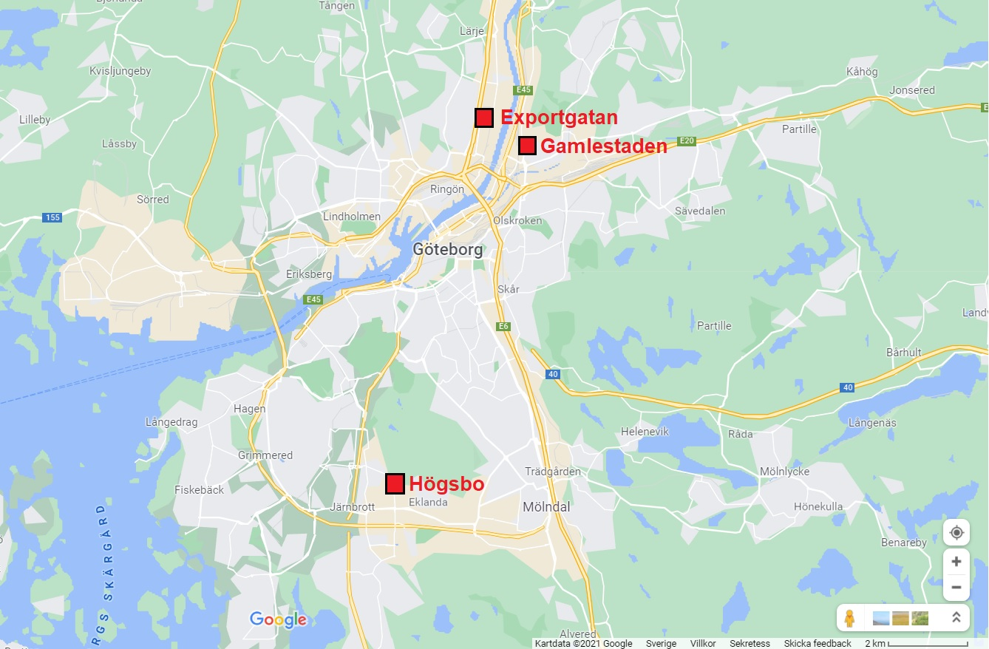

*Översikt alla snödeponier*



*Gamlestaden 740:51*



*Högsbo 757:332 (A Odhners gata)*



*Exportgatan, industrispårområde*